Équipements connectés pour une meilleure efficacité opérationnelle
B&R à la K : monitoring et analyse pour accroître la performance des machines
Sur le salon K 2019 (hall 12 / stand B16), B&R montrera comment l'acquisition et l'analyse des données machine peut aider à détecter et à prévenir les pannes. Les solutions Condition Monitoring de B&R (surveillance continue des états vibratoires ou thermiques) ou l'application cloud Asset Performance Monitor de B&R permettent de réaliser une maintenance prédictive réduisant les arrêts machines et les pertes d'exploitation. Tous les modèles d'information EUROMAP sont supportés, ce qui assure une mise en œuvre simple.
En plus de ses solutions complètes et bien établies sur le marché pour l'automatisation des machines, B&R présentera un ensemble de solutions axées sur la connectivité, le monitoring et l'analyse de données, apportant ainsi une nouvelle valeur ajoutée à l'industrie du plastique. Les modèles d'informations EUROMAP sont tous supportés, ce qui permet aux machines de communiquer les unes avec les autres et avec des systèmes de niveau supérieur.
Les données collectées peuvent être utilisées pour évaluer en permanence l'usure de certaines pièces mécaniques et savoir ainsi s'il est nécessaire de remplacer ces dernières pour éviter une panne. Les pertes d'exploitation et les coûts de maintenance sont ainsi minimisées.
Suivre l'activité d'une base installée
L'Asset Performance Monitor offrent aux fabricants et utilisateurs de machines un moyen simple de suivre l'activité de leur base installée. Cette application collecte les données et les met à disposition de solutions de machine learning, d'analyse et de business intelligence. Ces procédés révèlent de nouvelles possibilités d'améliorer la performance des machines.

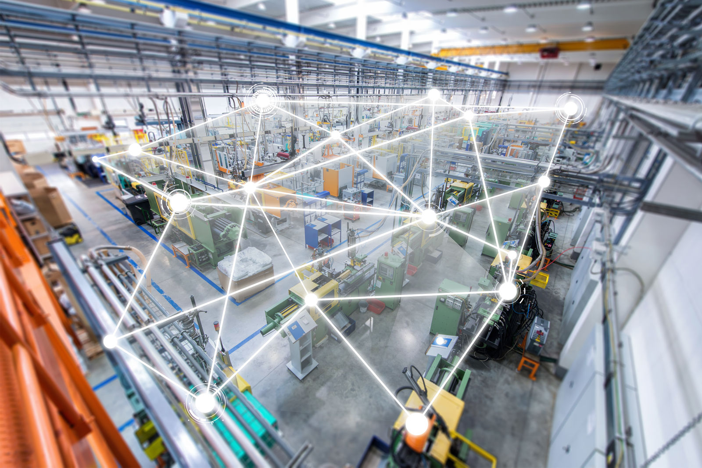
B&R exposera des solutions de collecte et d'analyse de données machine pour la détection et la prévention des pannes.

A propos de B&R
B&R est une société d'automatismes innovante dont le siège social est basé en Autriche et qui dispose d'agences partout dans le monde. Le 6 juillet 2017, B&R est devenue une business unit du groupe ABB. Comptant parmi les leaders de l’automatisation industrielle, B&R allie technologies avancées et ingénierie de haut niveau pour fournir à ses clients, dans la quasi-totalité des industries, des solutions complètes pour l’automatisation de machines et de lignes, le contrôle de mouvements, la visualisation et la sécurité intégrée. En s’appuyant sur des standards de communication IoT Industriel comme OPC UA, POWERLINK et openSAFETY, et sur le puissant environnement de développement logiciel Automation Studio, B&R façonne l'avenir de l'ingénierie des automatismes. Forte de son leadership technologique, la société puise sa capacité d'innovation dans sa volonté de simplifier les processus et d'aller au-delà des attentes des clients.
Pour plus d'informations : www.br-automation.com

